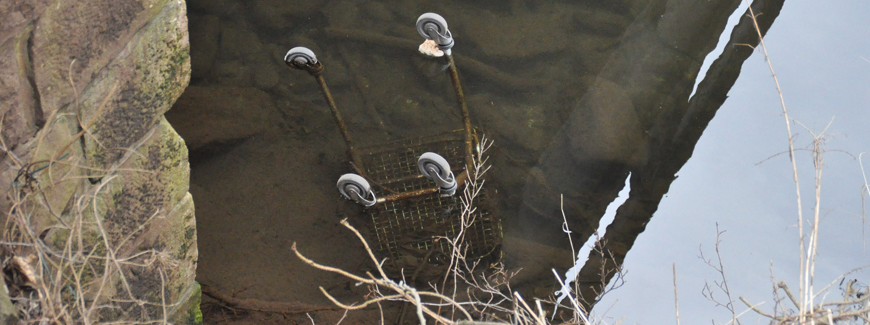
Foto: Pavlína Kynčlová

Dobrovolníci budou čistit koryto Úpy
25. března 2016, Trutnov - Skupina dobrovolníků se rozhodla vyčistit okolí řeky Úpy v Trutnově. Sbírat budou především civilizační odpad, tedy PET lahve, polystyren a další výrobky, které do přírody nepatří. Nezisková akce se uskuteční 16. dubna 2016.
Do čištění řeky Úpy, které proběhne 16. dubna od 10 hodin, se může zapojit každý. Potřeba je pouze pytel na odpadky, doporučované jsou i hygienické rukavice. Sraz všech účastníků je naplánován na 10:00 u autobusového nádraží. Akci je možné pojmout i jako netradiční procházku podél řeky s pytlem na odpadky v ruce.
"Myšlenka uklidit břeh Úpy mě napadla na začátku března. Při procházce podél břehů jsem potkal PET lahev nebo obal od sušenek téměř na každém kroku, " vysvětluje Martin Kynčl, hlavní organizátor události. Inspiroval se Čistou řekou Sázavou, každoroční akcí, která je také pojata v dobrovolnickém duchu. "V pořadu Duše K hovoří Jaroslav Dušek s organizátorem akce a její patronkou, Anetou Langerovou. Minimální mzdou za úklid Sázavy jsou tu, kromě dobrého pocitu, buchty od místních obyvatel. Napadlo mě, zda se dokážou takhle sejít i lidi v Podkrkonoší," dodává Kynčl.
Přímo na facebookových stránkách události již lidé z Trutnova nabízejí pomoc. Organizátoři se obrátili i na technické služby. Pokud bude mít akce úspěch, plánují příští rok oslovit školy či vodácké spolky z okolí. "Nikoho ale do ničeho nenutím. Hlavní motivací k účasti je dobrý pocit udělat něco pro životní prostředí. I kdybych se měl do čištění řeky pustit sám, bude to stát za to." uzavírá Kynčl.
Veškeré informace najdete na webu http://cistarekaupa.cz nebo na zmíněných facebookových stránkách.
Ve stejný den probíhají také další dobrovolnické úklidy v rámci akce Ukliďme Česko. Jednou z ní je akce Jarní úklid Kryblice (https://www.facebook.com/events/120684711664387/).
Kontakt:
Facebook
Ing. Martin Kynčl
e-mail: cistarekaupa@seznam.cz
web: http://cistarekaupa.cz

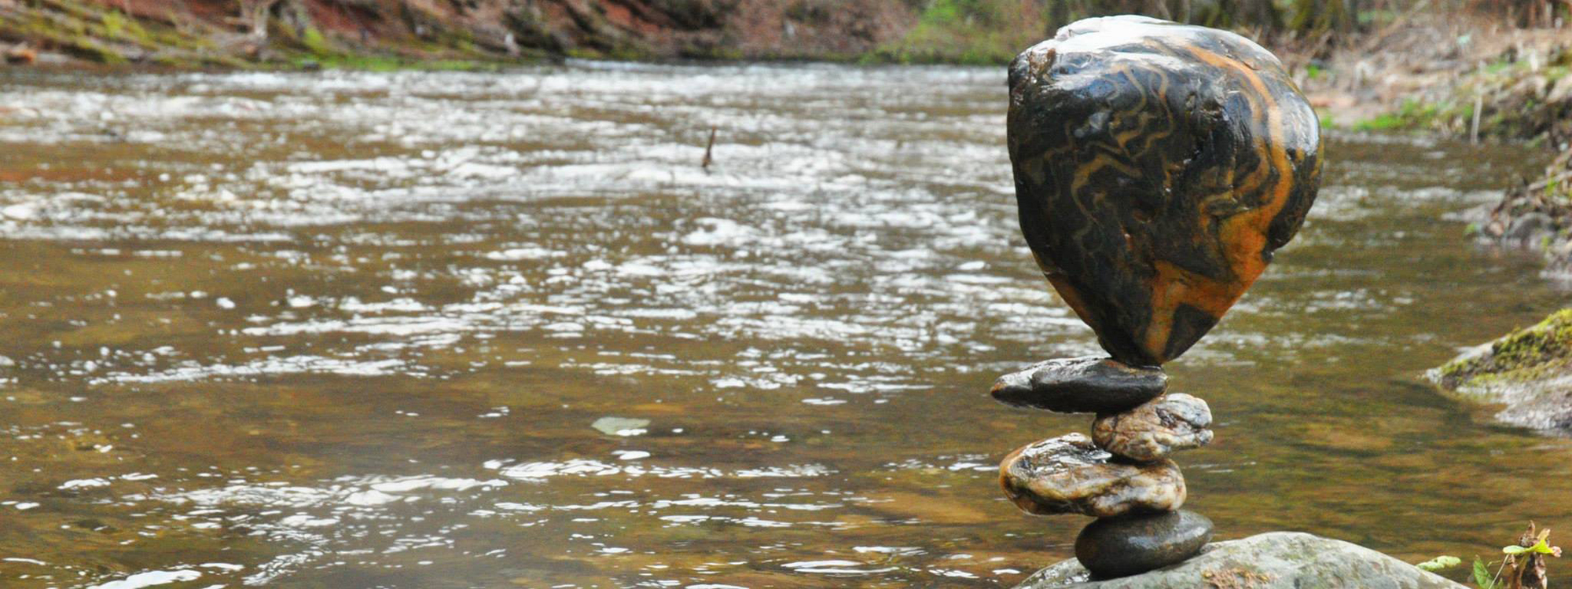
Foto: Rudolf Waypa Novák
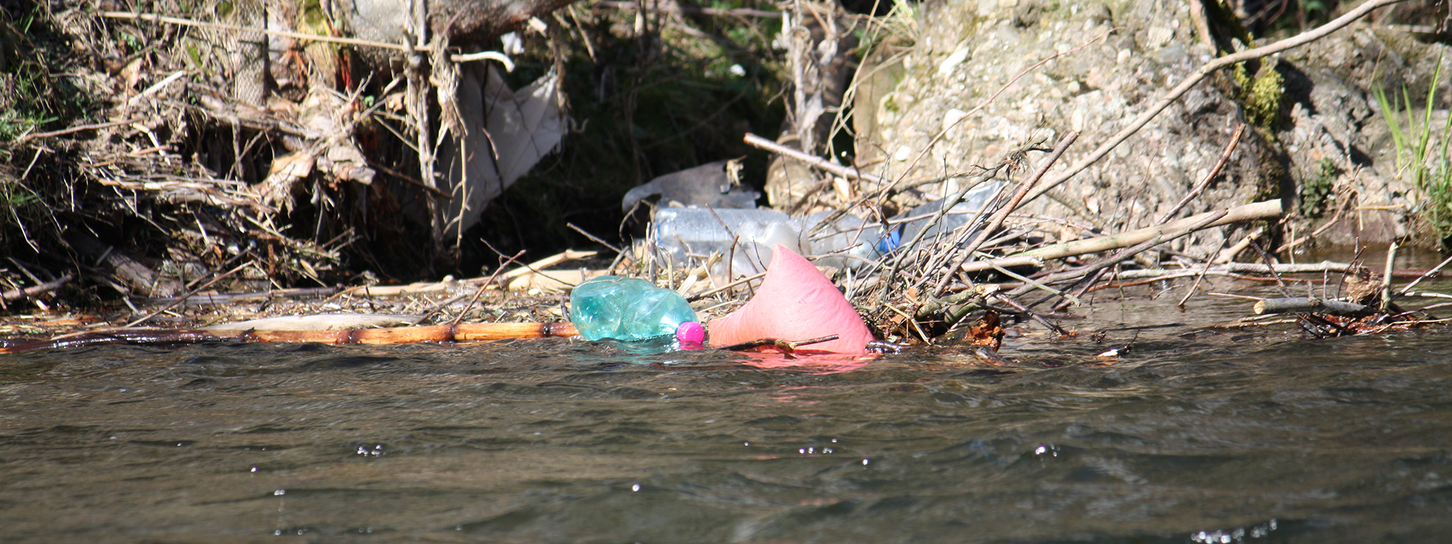
Foto: Martin Kynčl

